**3o ΕΡΓΑΣΤΗΡΙΟ ΔΕΞΙΟΤΗΤΩΝ**

**Δημιουργώ και Καινοτομώ – Δημιουργική Σκέψη και Πρωτοβουλία**

**ΘΕΜΑΤΙΚΗ ΕΝΟΤΗΤΑ: STEAM/ Εκπαιδευτική Ρομποτική**

**Τίτλος: «STEAM –Ο θαυμαστός κόσμος των μελισσών».**

**Βασικός σκοπός** του θεματικού κύκλου ήταν οι μαθητές να σκεφτούν και να βρουν απαντήσεις σε ερωτήσεις που αφορούν στη ζωή των μελισσών, στην κοινωνία όπως την έχουν διαμορφώσει, στον τρόπο που εργάζονται και στην χρησιμότητά τους για τους ανθρώπους.

**Επιμέρους στόχοι του προγράμματος**

* Να διευρύνουν τις γνώσεις τους για το φυσικό περιβάλλον
* Να διευρύνουν τις γνώσεις τους για τους ζωικούς και φυτικούς οργανισμούς.
* Να εμπλουτίσουν το λεξιλόγιό τους
* Να εξηγούν και να ερμηνεύουν τις απόψεις τους
* Να καλλιεργήσουν τον προφορικό τους λόγο
* Να ερμηνεύουν στοιχεία του κόσμου που τα περιβάλλει μέσα από διαδικασίες παρατήρησης και περιγραφής, ταξινόμησης και σύγκρισης

Η προσέγγιση της θεματικής ενότητας ήταν κατά κύριο λόγο διαθεματική και έγινε προσπάθεια να εμπλακούν σε αυτή όλα τα γνωστικά αντικείμενα του Νηπιαγωγείου (γλώσσα, μαθηματικά, φυσικό και ανθρωπογενές περιβάλλον, πληροφορική και αγγλικά).

***Διάρκεια: 6 εβδομάδες. Περίοδος υλοποίησης: Μάρτιος – Απρίλιος*.**

Παραθέτουμε φωτογραφικό υλικό από τις δραστηριότητες που υλοποιήθηκαν κατά τη διάρκεια του προγράμματος :

Παρακολουθήσαμε εκπαιδευτικό βίντεο: **«Ο μαγικός κόσμος των ζώων, οι μέλισσες».**

[**https://www.youtube.com/watch?v=tX1t6LF2vE8**](https://www.youtube.com/watch?v=tX1t6LF2vE8)

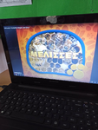

Κάναμε ιστόγραμμα προκειμένου να διερευνήσουμε τις προϋπάρχουσες γνώσεις των παιδιών σχετικά με το θέμα .

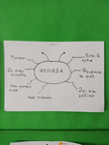

Κάναμε φύλλο εργασίας με το γράμμα «Μμ» από τη ***μέλισσα*** και γράψαμε τη λέξη ***μέλισσα*** με κεφαλαία και πεζά γράμματα.

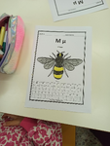

Κάναμε φύλλο εργασίας για τη συμμετρία. Ζωγραφίσαμε το υπόλοιπο μισό της μέλισσας.

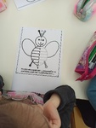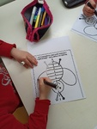

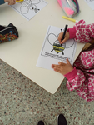

Παρακολουθήσαμε εκπαιδευτικό βίντεο « Ο κόσμος των μελισσών» , ο κύκλος ζωής της μέλισσας.

[https://www.google.com/search?q=%CE%BF+%CE%BC%CE%B1%CE%B3%CE%B9%CE%BA%CE%BF%CF%83+%CE%BA%CE%BF%CF%83%CE%BC%CE%BF%CF%83+%CF%84%CF%89%CE%BD+%CE%BC%CE%B5%CE%BB%CE%B9%CF%83%CF%83%CF%89%CE%BD&rlz=1C1AVUA_enGR762GR764&oq=%CE%BF+%CE%BC%CE%B1%CE%B3%CE%B9%CE%BA%CE%](https://www.google.com/search?q=%CE%BF+%CE%BC%CE%B1%CE%B3%CE%B9%CE%BA%CE%BF%CF%83+%CE%BA%CE%BF%CF%83%CE%BC%CE%BF%CF%83+%CF%84%CF%89%CE%BD+%CE%BC%CE%B5%CE%BB%CE%B9%CF%83%CF%83%CF%89%CE%BD&rlz=1C1AVUA_enGR762GR764&oq=%CE%BF+%CE%BC%CE%B1%CE%B3%CE%B9%CE%BA%CE%25)

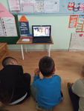

Κάναμε φύλλο εργασίας για τον κύκλο ζωής της μέλισσας. Ζωγραφίσαμε , κόψαμε και κολλήσαμε τις εικόνες με σωστή σειρά.

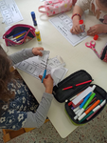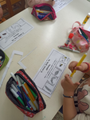

Κάναμε φύλλο εργασίας με τις γραμματομελισσούλες. Βρήκαμε σε ποιο λουλούδι θα καθίσει η κάθε μέλισσα. ( Αντιστοίχιση κεφαλαίου και πεζού γράμματος)

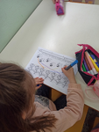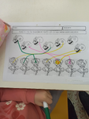

Κάναμε φύλλο εργασίας στο οποίο γράψαμε τις λέξεις μέλισσα και κυψέλη με πεζά γράμματα.

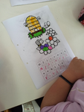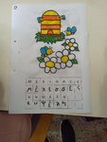

Μάθαμε ένα αίνιγμα για τη μέλισσα. Γράψαμε και ζωγραφίσαμε την απάντηση.

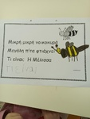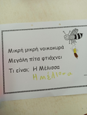

…κατασκευάσαμε μια πανέμορφη μελισσούλα, που στα φτερά της κρύβει ένα αίνιγμα.

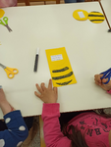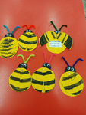

Παρακολουθήσαμε εκπαιδευτικό βίντεο για τον τρόπο παραγωγής του μελιού.

<https://www.google.com/search?q=paragbgh+epejergasia+kai+sydkeyasia+melioy&rlz=1C1AVUA_enGR762GR764&oq=paragbgh+epejergasia+kai+sydkeyasia+melioy&aqs=chrome..69i57j33i671.12828j0j15&sourceid=chrome&ie=UTF-8#fpstate=ive&vld=cid:39cc41ed,vid:1QSidd908LY,st:0>

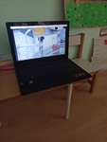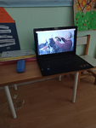

Κάναμε φύλλο εργασίας. Κόψαμε και κολλήσαμε εικόνες στη σωστή σειρά για να δείξουμε τον τρόπο παραγωγής του μελιού.

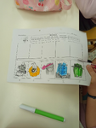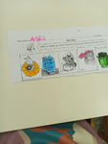

Παίξαμε «Περνά , περνά η μέλισσα»!!!

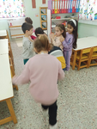

Παίξαμε παιχνίδι με την μελισσούλα bee bot. Τα παιδιά πειραματίστηκαν και προγραμμάτιζαν το bee bot ώστε να εκτελεί απλές και πιο σύνθετες διαδρομές, προκειμένου να φτάσει στο σημείο που υποδεικνύαμε.

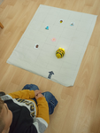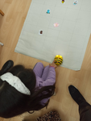

Κάναμε ομαδική κατασκευή σχετική με το θέμα…

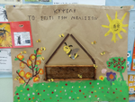

Παίξαμε διαδραστικά παιχνίδια στο word wall , για να διαπιστώσουμε αν τα παιδιά εμπλούτισαν τις γνώσεις τους σχετικά με το θέμα .

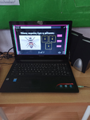

Τέλος , σε φύλλο αξιολόγησης το κάθε παιδί ατομικά, δήλωσε αν του άρεσε το πρόγραμμα, επιλέγοντας την ανάλογη φατσούλα και ζωγράφισε κάτι που του άρεσε περισσότερο απ’ όσα μάθαμε κατά τη διάρκεια του προγράμματος.

